Parasolka Arlequin
Chcesz wyglądać modnie, ale cenisz sobie jednocześnie praktyczne podejście do mody i wygodę? <strong>Parasolka Arlequin</strong> to najmodniejszy model w naszym sklepie. Sprawdź szczegóły!

Czym charakteryzuje się parasolka Arlequin?
Parasolka Arlequin, czyli stylowa parasolka w czarno-białą szachownicę. Śliczny parasol to naszym skromnym zdaniem, jeden z najmodniejszych wzorów w całej naszej ofercie. Śliczna parasolka Arlequin została stworzona z myślą o kobietach eleganckich, z klasą i poczuciem stylu, które lubią wyróżniać się w tłumie. Kto powiedział, że jesienią stylizacje muszą być nudne i szare? Klasyczna parasolka z błękitnymi zdobieniami urozmaici i ożywi Twój codzienny outfit.

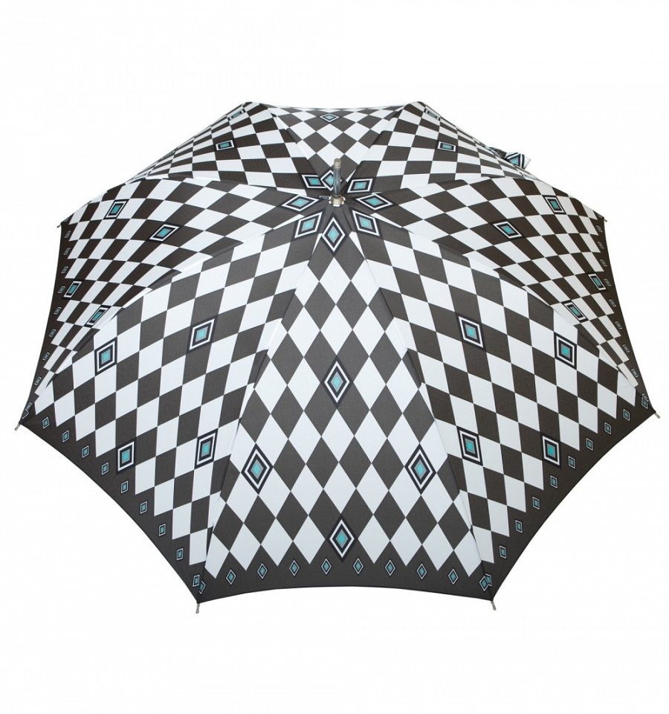
Parasolka Arlequin - jak jest zbudowana?
Parasol w szachownicę to nie tylko śliczny dodatek do stylizacji, ale również praktyczne akcesorium na deszczowe i chłodne dni. Dzięki niemu masz pewność, że nie zmarzniesz. Skutecznie ochroni Cię przed deszczem, silnym wiatrem oraz śniegiem. Parasolka zbudowana jest z mocnego i stabilnego stelażu, który składa się z czaszy oraz stalowej rurki. Posiada również plastikową rączkę, a poszycie stanowi wysokiej jakości poliester Pongee.

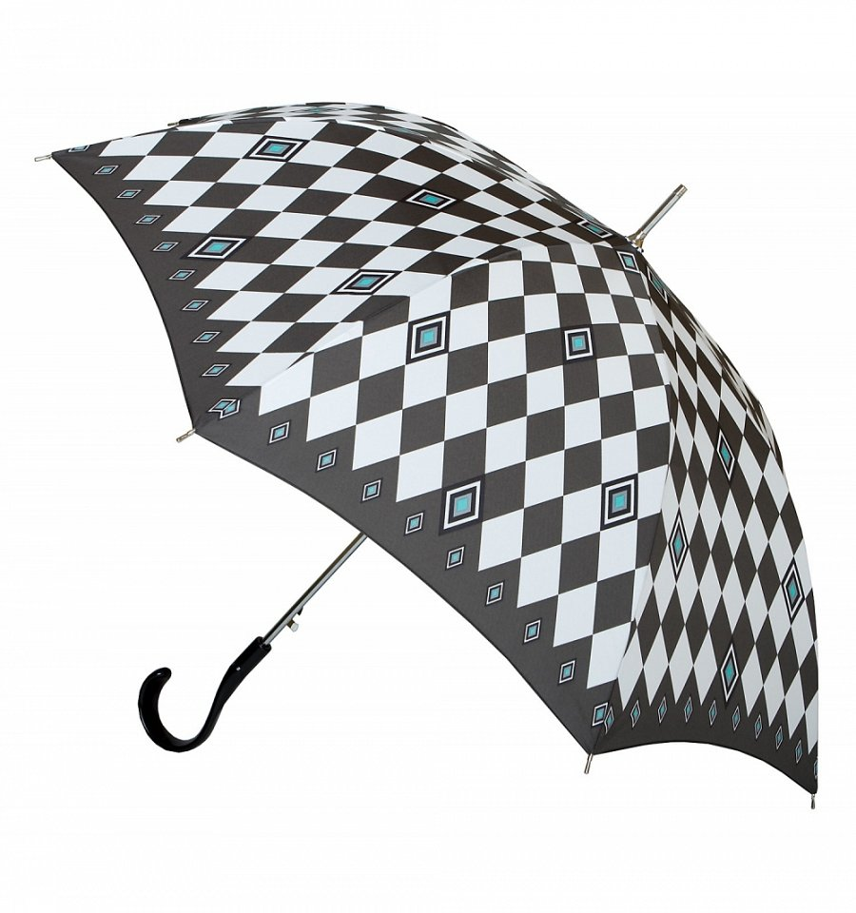
Szczegółowe informacje dotyczące produktu
Parasolka Arlequin posiada mechanizm automatycznego otwierania i zamykania, dzięki czemu jest bardzo prosta w użyciu. Długość po złożeniu to 90 cm, a średnica wynosi 103 cm. Na parasol obowiązują aż 2 lata gwarancji!

